Муниципальное автономное дошкольное образовательное учреждение детский сад №133

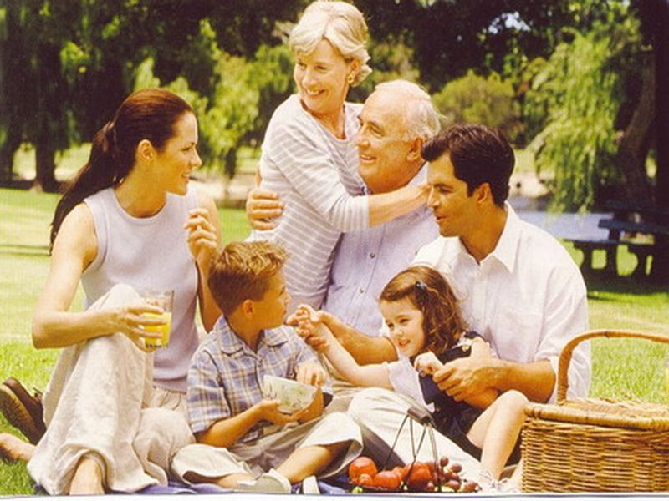

Проект

«Моя семья**»**

Старшая группа.

Исполнитель: Рахматиева Эльза Фаритовна

должность: воспитатель

Екатеринбург

2015

**Тип проекта:** творческий, информационно-исследовательский.

**Продолжительность:** сентябрь **-** октябрь 2015г.

**Участники:** воспитатель, дети старшей группы, родители.

**Проблема:**

1. ***Недостаток знаний у дошкольника о своей семье.***
2. ***Утрата функций семьи при передаче детям значимых семейных и жизненных ценностей.***
3. ***Разобщенность между семьей и детским садом.***

**Цель проекта*: расширить представление у детей о семье через организацию различных видов деятельности, повышение роли семейных ценностей в становлении личности ребенка.***

**Задачи**

**Воспитательная:**

- воспитывать у детей любовь и уважение к членам семьи, показать ценность семьи для каждого человека.

**Обучающая:**

- формировать у детей представление о семье, о нравственном отношении к семейным традициям, расширять знания о ближайшем окружении, учить разбираться в родственных связях (формировать представление о родственных отношениях между «»близкими ребенку членами семьи (мама, папа, брат, сестра, бабушка, дедушка)), проявлять чуткое и заботливое отношение к родным людям.

- формировать гендерную принадлежность воспитанника с учетом возрастных изменений;

- способствовать формированию понятий – род, родственники.

**Развивающая:**

- развивать творческие способности взрослых и детей в процессе совместной деятельности, любознательность, наблюдательность;

-совершенствовать качество работы детского сада при взаимодействии взрослых и детей в процессе совместной деятельности.

***Аннотация проекта:***

***Данный проект направлен на формирование у детей первичных представлений о семье, ее членах и их функциях в семье. О роли семьи в жизни общества.***

Работа над проектом осуществлялась по следующим **направлениям**:

* **Социально-коммуникативное развитие.**
* Развитие игровой деятельности (сюжетно – ролевые, дидактические, подвижные, театрализованные, игры)
* Формирование гендерной семейной, гражданской принадлежности.
* Формирование первичных представлений о труде взрослых, его роли в обществе и в жизни каждого человека.
* **Познавательное развитие.**
* Формирование целостной картины мира, расширение кругозора.
* Развитие конструктивной деятельности.
* **Речевое развитие**
* Развитие всех компонентов устной речи.
* Развитие свободного общения с взрослыми и детьми.
* Развитие связной речи.
* Формирование интереса и потребности в чтении.
* **Художественно-эстетическое развитие.**
* Развитие продуктивной деятельности детей (рисование, лепка)
* **Работа с родителями.**
* Проведение консультаций для родителей .
* Организация совместного творчества с детьми.
* Организация развивающей среды в группе.
* Активное участие в подготовке к проведению проекта.

**Актуальность проблемы.**

Семья – это первый социальный институт, с которым ребенок встречается в жизни, частью которого является. Семья занимает центральное место в воспитании ребенка, играет основную роль в формировании мировоззрения, нравственных норм поведения, чувств, социально – нравственного облика и позиции малыша. В семье воспитание должно строиться на любви, опыте, традициях, личном примере из детства родных и близких. И какую бы сторону развития ребенка мы не рассматривали, всегда окажется, что главную роль в становлении личности на разных возрастных этапах играет*семья.*

Вот почему проблема сохранения семейных ценностей, возрождения семейных традиции становится актуальной и определяется той огромной ролью, которую играет семья и семейных традиции в развитии и формировании социально – нравственной **культуры ребенка.**

Очень важно сформировать у ребенка понимание, что он мальчик или девочка, а когда вырастет, будет женщиной или мужчиной, и эта принадлежность к полу, не изменится в зависимости от ситуации или личных желаний ребенка. Родители дошкольников смогут почувствовать себя полноправными участниками педагогического процесса. И самое главное проект будет способствовать укреплению семьи, что само по себе переоценить невозможно. Семья во все времена оказывала огромное влияние на детей.

**Воспитание детей, формирование личности ребёнка с первых лет его жизни – основная обязанность родителей. Семья влияет на ребёнка, приобщает его к окружающей жизни. Мы, взрослые, должны помочь детям понять значимость семьи, воспитывать у детей любовь и уважение к членам семьи, прививать детям чувство привязанности к семье и дому.**

**Предполагаемые результаты:** (при завершении проекта дети могут:)

- Иметь представления о семье.

- Рассказать о своем членах семьи. О буднях и отдыхе своей семьи.

- О семейных традициях и праздниках.- Назвать профессию своих родственников, вид деятельности членов семьи, увлечения.

**В работе с родителями:**

- Повысить педагогическую культуру родителей.

- Продолжать поддерживать доверительные и партнерские отношения.

На начальном и заключительном этапах проводилось анкетирование детей по теме

«Моя Семья» .

Результаты фиксировались.

**Этапы проекта:**

* **Организационно – подготовительный:**

Изучение методической литературы по теме проекта. Составление плана

реализации проекта. Сбор материала.

Срок выполнения 15-30 сентября 2015г. (ответственные: воспитатель,

родители).

* **Основной:**

Реализация проекта 1-30 октября- 2015г. (ответственный воспитатель)

* **Заключительный:**

Обобщение результатов работы, анализ 2-6 ноября 2015г.

(ответственный воспитатель)

**Форма организации:**

* Непосредственная образовательная деятельность.
* Совместная деятельность.
* Самостоятельная деятельность.

***Результаты проекта:***

**Проведён цикл сюжетно-ролевых игр:**

**-** Игра-ситуация «В семье прибавление»;

**-** Игра-ситуация «Едем в отпуск всей семьёй»;

**-** Игра-ситуация «Бабушка заболела»

**-** Игра-ситуация «В Супермаркет за покупками»

**-** Игра-ситуация «В гости к бабушке»

**-** Игра-ситуация «Папа вернулся с работы»» и др. игры в Семью, Больницу, Магазин.

**Дидактические игры:** - «Профессии», «Мой дом», «Кто у нас какой?», «Составь семью из фигурок», «Радость ли огорчение?»

**Театрализованные игры:**  -Драматизация «Курочка Ряба», «Репка», «Маша и Медведь».

**Пальчиковые игры.**

**Ознакомление с окружающим миром и Развитие речи:**

- «Семьи бывают разные»

- Беседы «Выходной день в моей семье», «Наш отдых летом», «Как я помогаю дома», «Кем работают мои родители»,

- « Составление рассказа о семье»;

Словесные игры: «Кто старше? Кто младше?», «Подскажи словечко», «Родственные отношения».

- Решение проблемной ситуации «Что я буду делать, если мама заболеет или папа уедет в командировку?»

**Дети ознакомлены с художественной литературой:**

Е.Благинина «Посидим в тишине». Рус. н.с. «Аленушка и братец Иванушка»

Л.Н.Толстой «Бабушка и внучка». П.Воронько «Мальчик Помогай»

Ненецкая нар.сказка «Кукушка». Д.Габбе «Моя семья».

Русская нар.сказка «Гуси-лебеди». Н.Артюхова «Трудный вечер».

Разъяснение пословиц

**Продуктивная деятельность:**

- рисование «Моя семья»

-рисование «Как я помогаю дома»

-лепка «Моя семья»

**Совместное творчество родителей и детей:**

- Генеалогическое дерево моей семьи

- Создание видеороликов и своей семье,

- Составление семейной газеты «Папа, мама, я- дружная семья»

**Работа с родителями:**

-Создана развивающая среда в группе, оснащены сюжетно – ролевые игры.

-Проведены консультации для родителей «Семейные традиции и ценности», «Единые требования к ребенку в семье».

**Отчет о реализации проекта в старшей группе.**

Начали мы свою работу с опроса детей по теме: «Что я знаю о своей семье?» и выяснили, что многие дети путают родных и двоюродных братьев и сестер, называют просто знакомых, приписывая их к членам своей семьи. На вопрос «где работают родители?» отвечают «зарабатывают деньги». Не видят себя с учетом возрастных изменений (младенец, ребенок, подросток, взрослый человек, пожилой человек). Результаты опроса помогли определить цели, задачи, содержание проекта и спрогнозировать результат.

Вся дальнейшая работа была направлена на обогащение знаний детей о себе и о своей семье. Чтобы сформировать представление о гендерной принадлежности, в утренние часы, перед обедом проводили с детьми интересную игру «Кто у нас какой?». Дети рассматривали себя в зеркало и описывали свой внешний вид, это помогло им увидеть сходство и различие между собой. Играя в игру «Разложи по порядку», дети смогли понять и увидеть наглядно рост и развитие человека с учетом возрастных изменений. Очень понравилось детям собирать портрет из деталей, дети легко справились с заданием, что помогло им нарисовать портрет родителей по готовому шаблону.

Когда дети получили больше знаний о своем внешнем виде и внешности родителей, мы перешли к изучению ближайшего окружения. После ряда бесед, рассказов детей и педагога из личного опыта, у детей стало складываться правильная картина ближайшего окружения, их семьи. Помогла в этом игра «Составь свою семью из фигурок». В ней наглядно сразу стало видно, какова численность детских семей, у кого семья большая, а у кого поменьше. Упорядочили полученные знания через просмотр презентаций «СемьЯ» и познавательного занятия «Наша дружная семья»

«Все работы хороши» - обсудили профессии родителей воспитанников, постарались воспитывать у детей уважение к труду членов семьи. Также отметили совместные семейные увлечения и хобби.

Обсуждая с детьми проблемную ситуацию «Что я буду делать, если мама заболеет или папа уедет в командировку?», играя в игру «Радость или огорчение?», старалась подвести детей к тому, что нужно заботиться и помогать своим близким членам семьи, любить их. Помогло и разъяснение пословицы детям «Когда семья вместе – сердце на месте» и беседа «Как мы помогаем своим близким?».

Давая детям новые знания о семье, об их ближайшем окружении, я не могли не затронуть тему безопасности ребенка. Через игру «Свой, чужой, знакомый» дала первоначальные знания детям о том, как нужно вести себя незнакомыми людьми на улице, если ты находишься без присмотра взрослых. По этой теме еще предстоит работа в дальнейшем.

Получив новые знания о себе, о своем ближайшем окружении в семье, дети стали отражать это в своих сюжетно-ролевых играх, режиссерских, строительных. Сюжетные игры заметно обогатились и расширились.

Все это время я работали в тесном контакте с родителями. Большую помощь в формировании у детей преставлений о семье, о взаимоотношениях близких людей оказывает нам библиотека, собранная с помощью родителей. Разработаны тематические консультации и памятки для родителей. Для формирования у детей и родителей интереса к родословной, дети и родители совместно создали «генеалогическое древо» семьи. На заключительной презентации дети активно рассказывали о своей семье, используя «древо семьи», альбомы, стенгазеты и электронные презентации, подготовленные, конечно же, с помощью родителей.

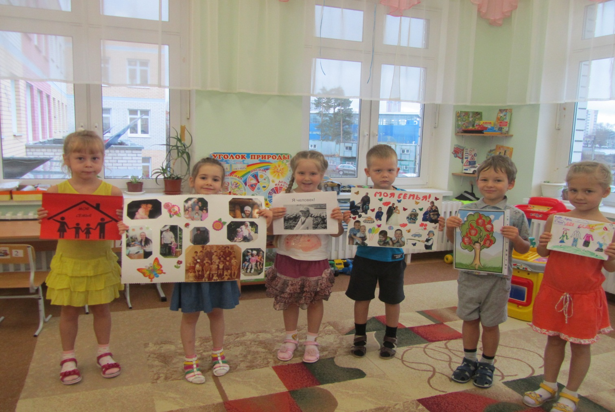

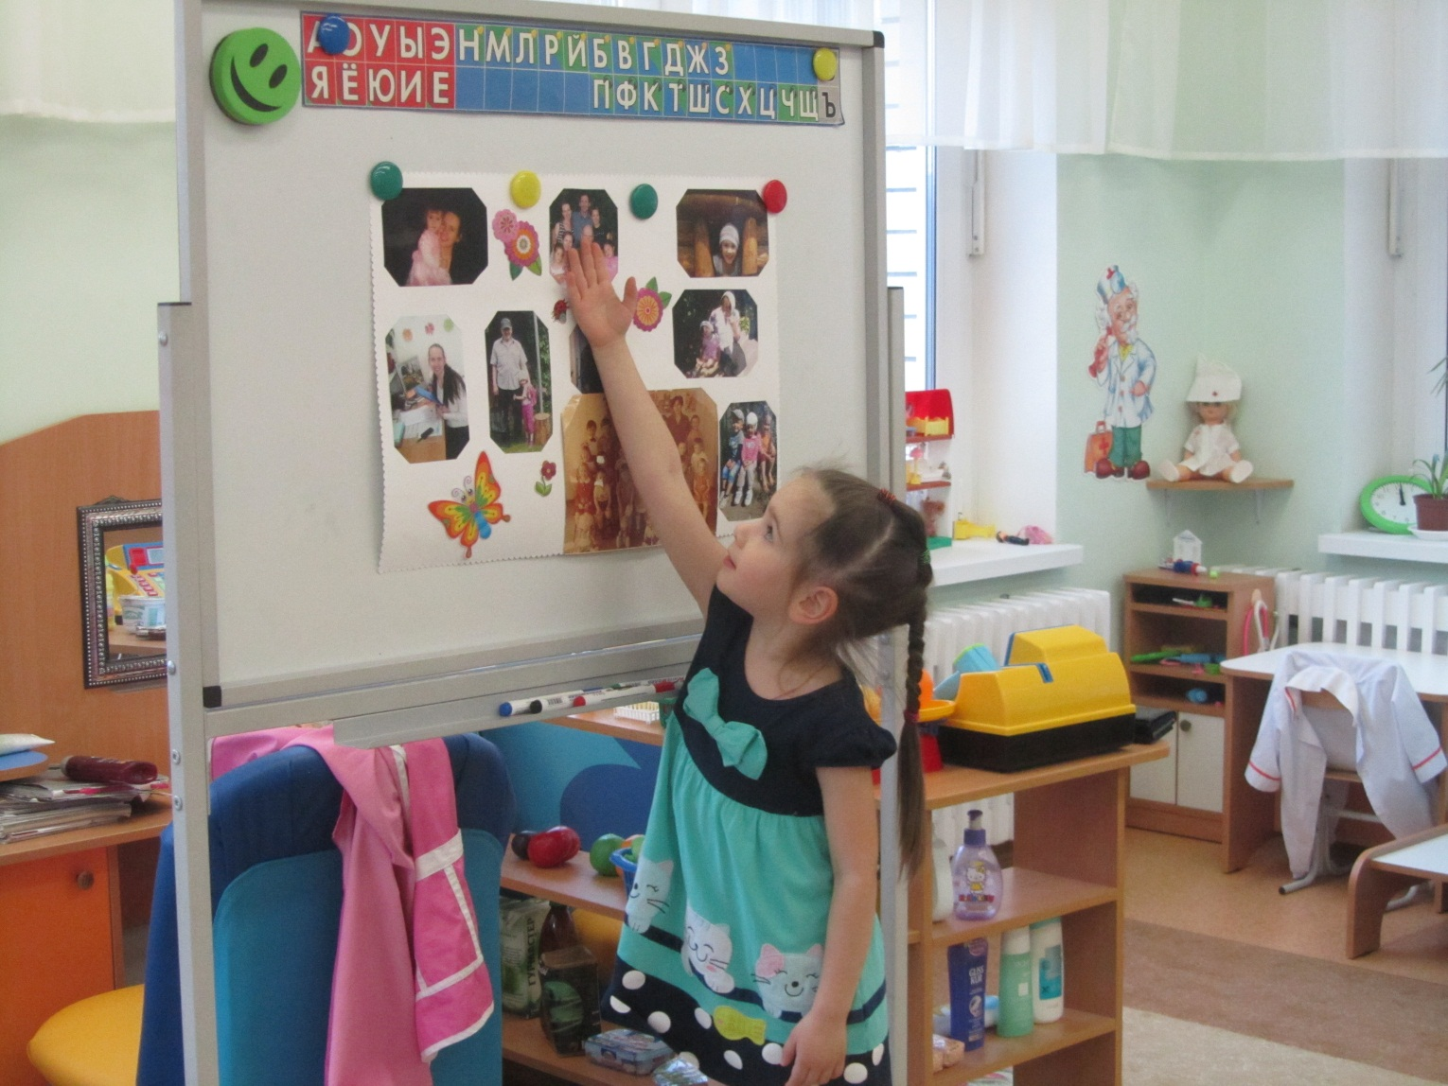

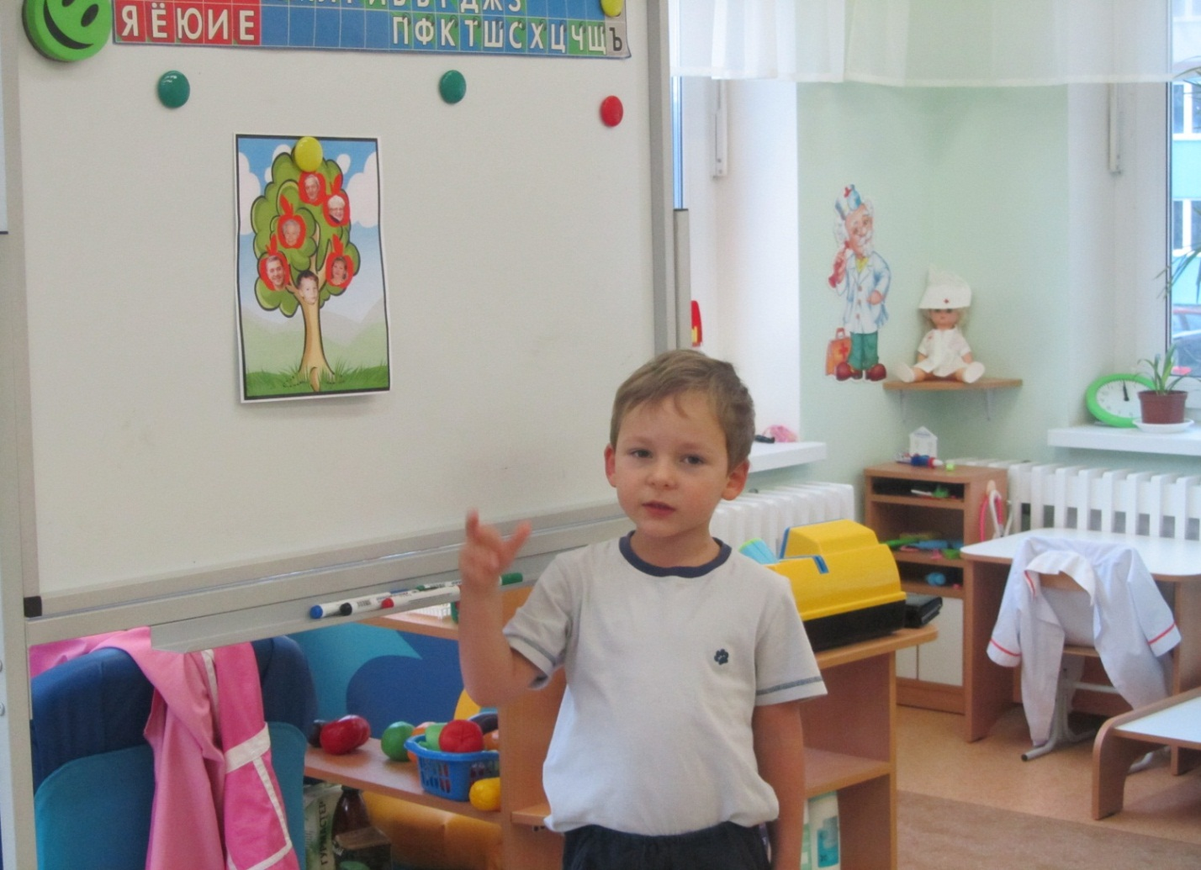

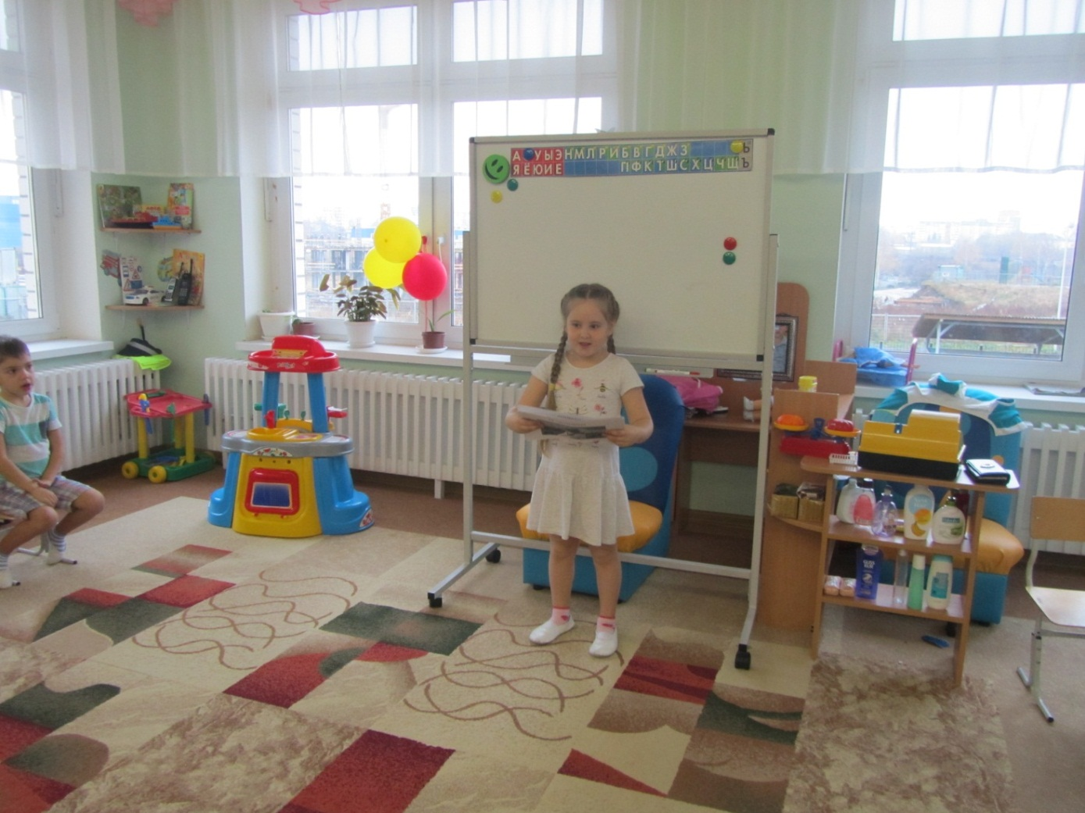

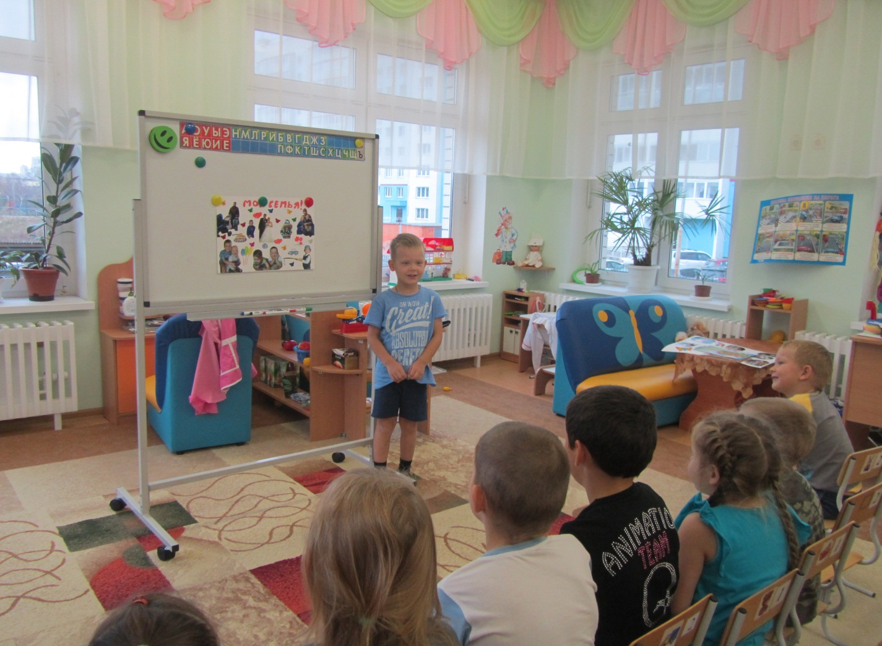

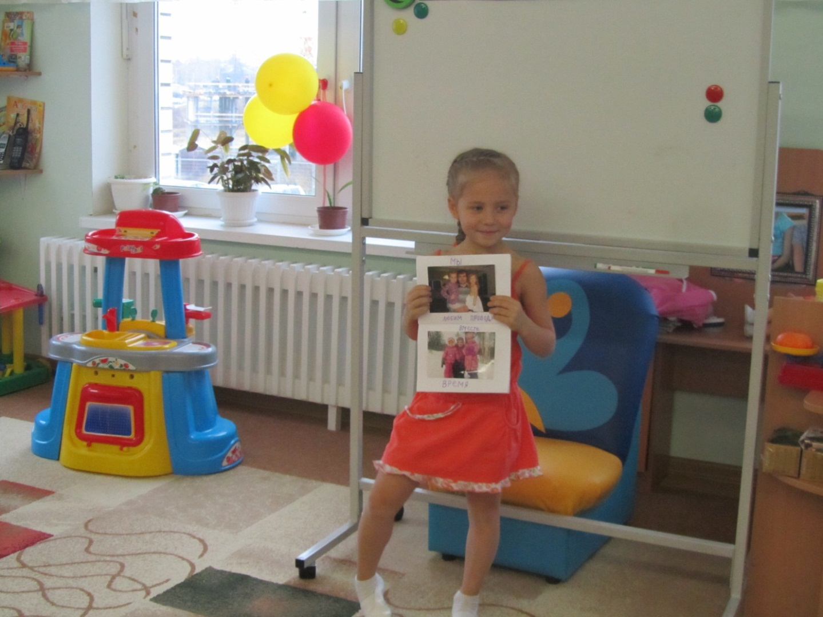

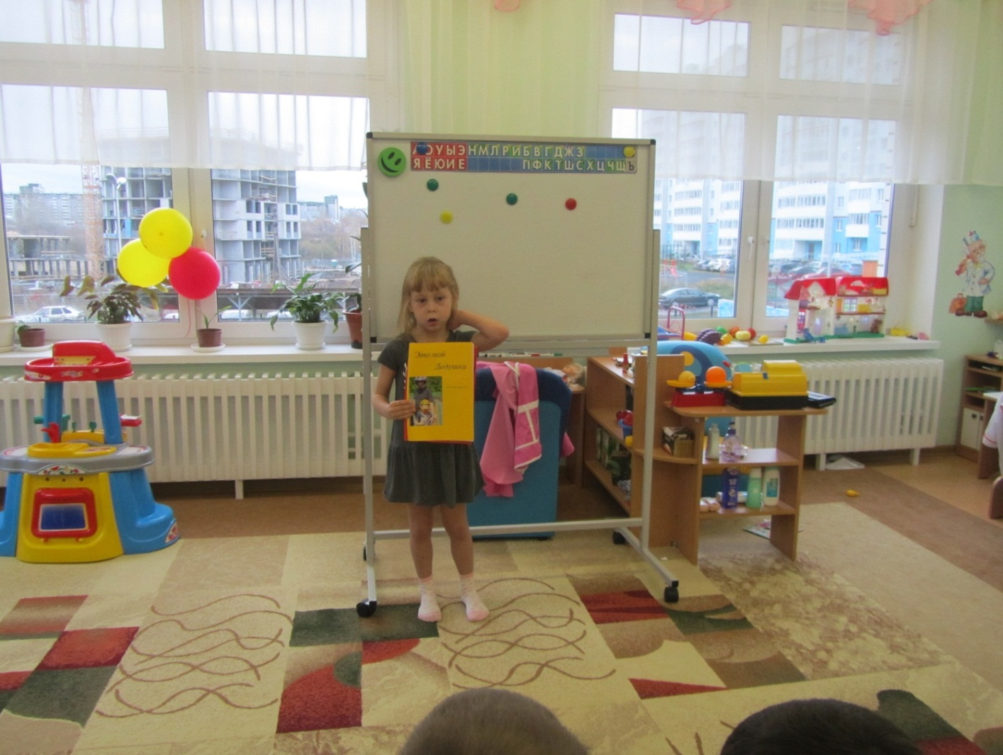

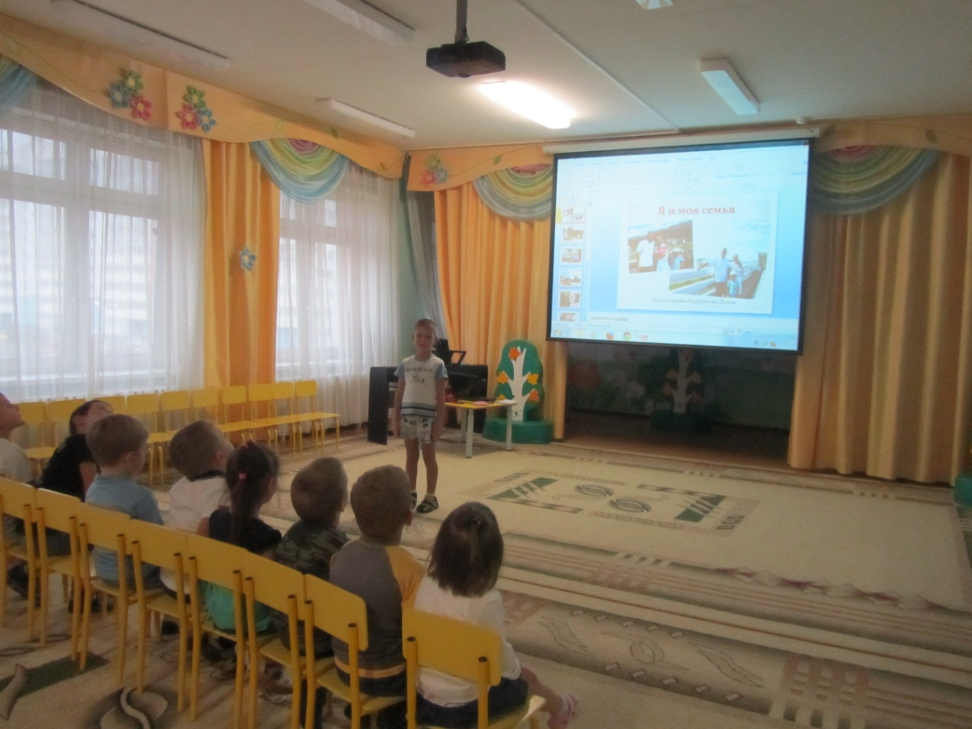

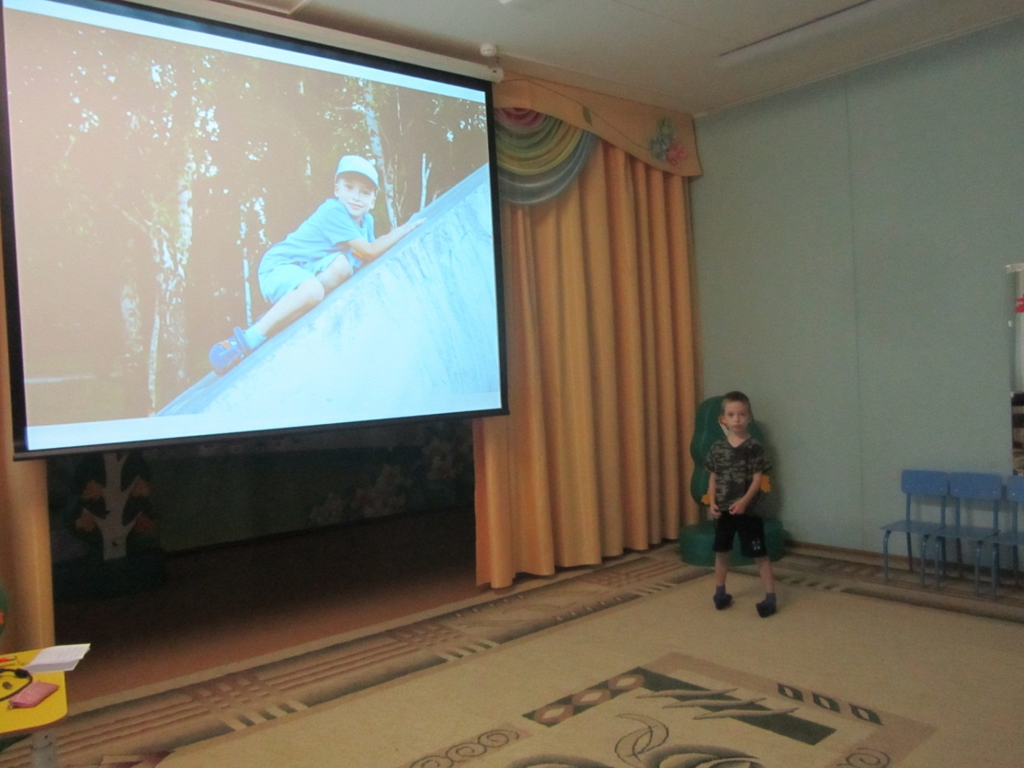

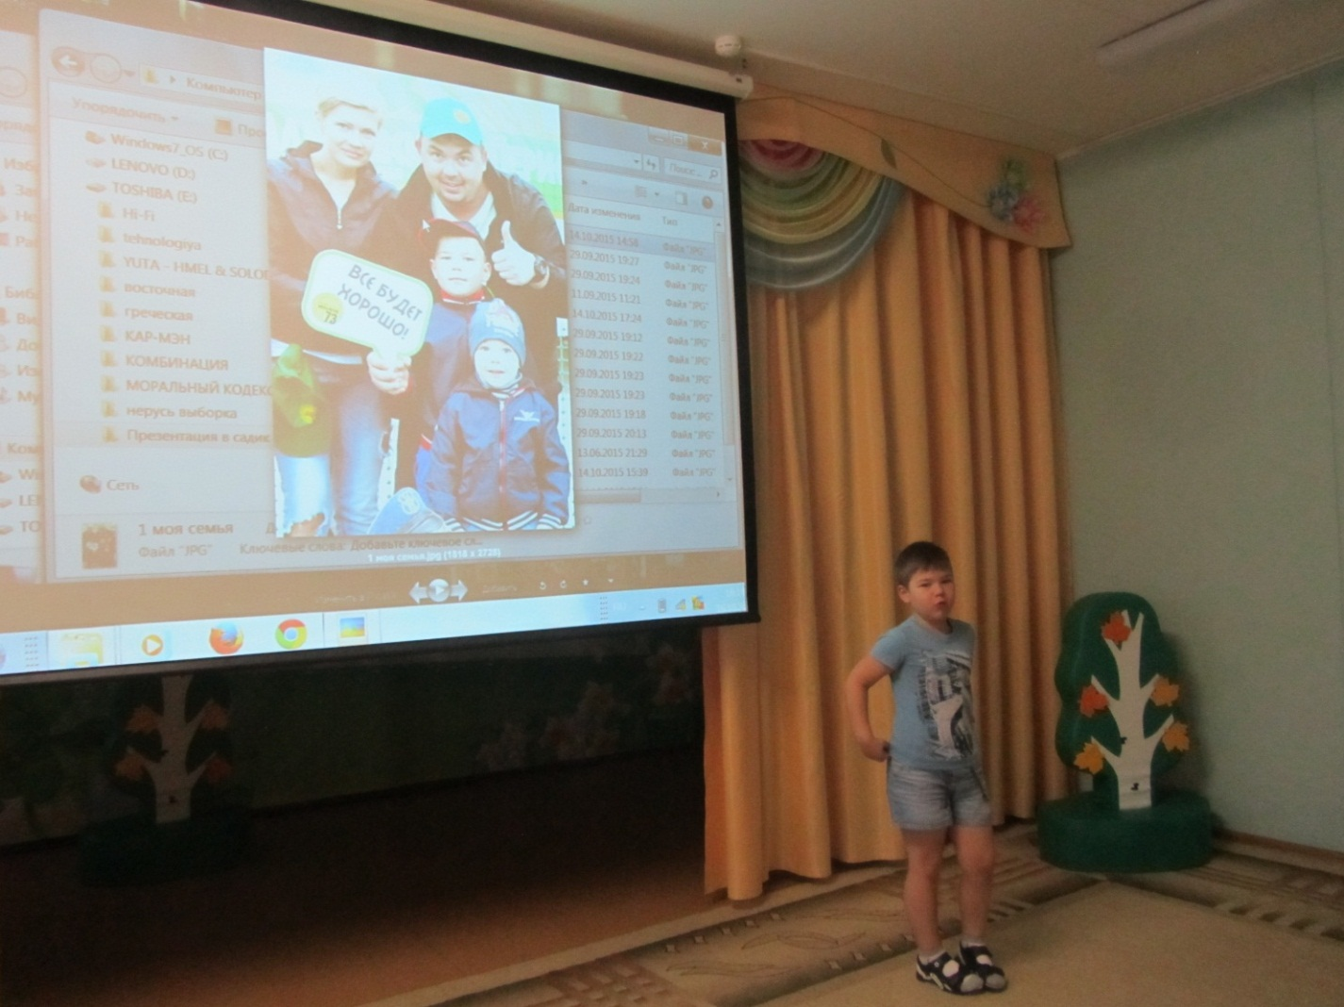

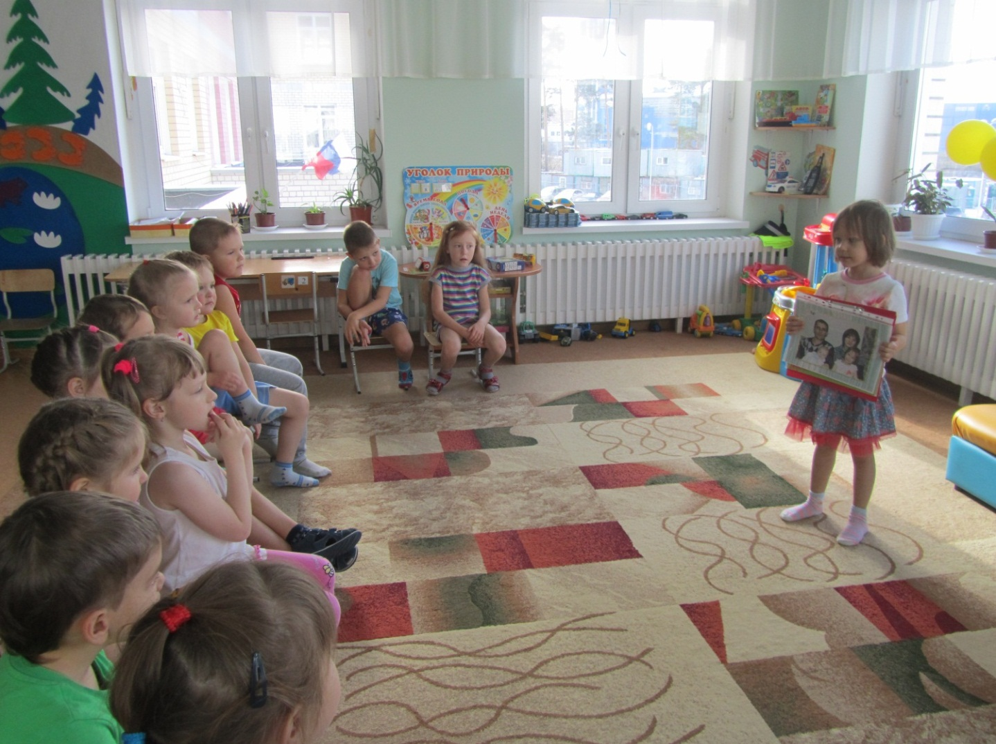

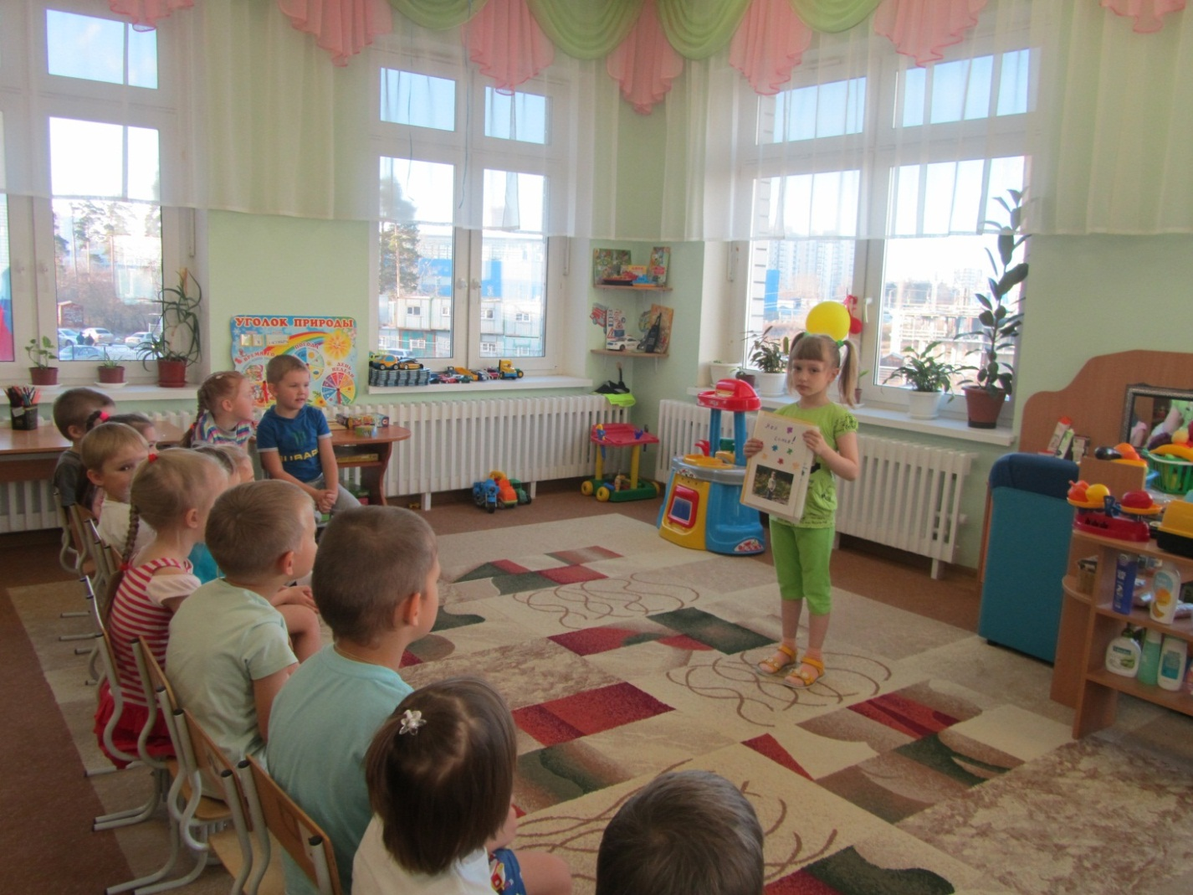

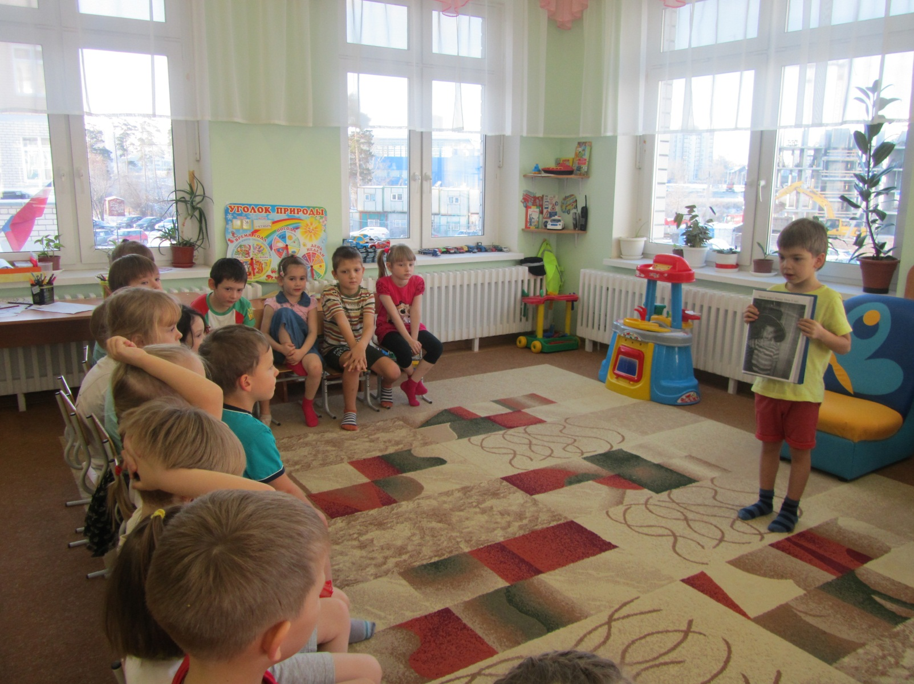

**Анкета для детей «Моя Семья».**

1.Перечисли всех членов семьи, проживающих вместе с тобой.

2.Назови их полные имена (Фамилия, Имя, Отчество).

3.Знаешь ли ты дни рождения своих родственников?

4.Где и кем работают твои родители? Чем занимаются другие члены семьи?

5.Какие увлечения есть у членов твоей семьи?

6.Какие семейные традиции соблюдаются в твоей семье.

7.Что ты знаешь о происхождении твоей семьи, о своих дальних предках?

8.Какие домашние обязанности есть у членов твоей семьи? Какова твоя помощь?

9.Где и как вы предпочитаете проводить свободное время всей семьёй?

За ответ на каждый вопрос начисляется от 1 до 3 баллов.

|  |  |
| --- | --- |
| 1 балл | знания на начальном уровне |
| 2 балла | знания соответствуют возрасту |
| 3 балла | знания на высоком уровне |

**Уровень овладения детьми необходимых знаний**

**при реализации проекта.**

|  |  |
| --- | --- |
| **Начальный этап проекта.** | **Заключительный этап проекта.** |
| **35% (7детей) – начальный уровень** | **5% (1ребёнок) – начальный уровень** |
| **65%(14детей) – уровень знаний соответствует возрасту** | **55% (1детей) – уровень знаний соответствует возрасту** |
|  | **40% (9 детей) – высокий уровень** |
|  |  |

**Информационные ресурсы:**

1. Полная хрестоматия для дошкольников с методическими подсказками для педагогов и родителей в 2х книгах. Книга №1/ автор составитель С.Д. Томилова – М.: Астрель: Аст, 2011 – 702, (2) с., ил.
2. Полная хрестоматия для дошкольников с методическими подсказками для педагогов и родителей. Книга№2/ автор-составитель С.Д. Томилова – Астрель, 2011 – 702, (2) с., ил.
3. Детство: Примерная основная общеобразовательная программа дошкольного образования/ Т.И. Бабаева, А.Г. Гогоберидзе, З.А. Михайлова и др. – СПб: ООО Издательство «Детство-Пресс», 2011 – 528с.
4. Вербенец А.М., Солнцева О.В., Сомкова О.Н., Планирование и организация образовательного процесса дошкольного учреждения по примерной основной общеобразовательной программе «Детство»: учебно-методическое пособие – СПб: ООО Издательство «Детство-Пресс», 2013 – 272 с.
5. Сомкова О.Н. Образовательная область» Коммуникация» Как работать по программе «Детство»: Учебно-методическое пособие/ научный редактор А.Г. Гогоберидзе – СПб: ООО Издательство «Детство-Пресс», 2012 – 208с.
6. Михайлова З.А., Полякова М.Н., Ивченко Т.А. и др. Образовательная область «Познание». Как работать по программе «Детство»: Учебно-методическое пособие/ научный редактор А.Г. Гогоберидзе – СПб: ООО Издательство «Детство-Пресс», М.: Тц Сфера, 2013 – 304 с.
7. Шипицина Л.М., , навыков общения со взрослыми и сверстниками (для детей от 3х до 6 лет) – «Защиринская О.В., Воронова А.П., Нилова Т.А. Азбука общения: Развитие личности ребенка Детство-Пресс» - 2010 – 384 с.
8. Современные педагогические технологии образования детей дошкольного возраста: методическое пособие/ автор составитель О.В. Толстикова, О.В. Савельева, Т.В. Леванова (и др.) – Екатеринбург: ГАОУ ДПО СО «ИРО», 2012 – 200 с.
9. Голицина Н.С. Конспекты комплексно-методических занятий Старшая группа. Интегрированный подход – М.: Издательство «Скрипторий 2013», - 448 с. 2015
10. *Н.В.Метенова «Родительские собрания в детском саду. Старшая группа»*

*Москва 2008г.*

1. *МАМА.RU*